
Администрация города Магнитогорска
Муниципальное общеобразовательное учреждение
«Специальная (коррекционная) общеобразовательная школа-интернат № 4»
города Магнитогорска
455026, Челябинская обл., г. Магнитогорск, ул. Суворова, 110
Тел/факс: (3519) 20-25-85, e-mail: internat4shunin@mail.ru; http://74203s037.edusite.ru

Автор материала:
Даниловская Ольга Николаевна
учитель математики
высшей квалификационной категории
МОУ «С(К)ОШИ №4» города Магнитогорска Челябинской области,
г. Магнитогрск, 2015

Итоговая контрольная работа по математике за курс основного общего образования

Работа включает 10 заданий: одно задание по арифметике, одно задание по теории вероятности, семь заданий по алгебре, одно задание по геометрии. Задания являются стандартными для курса математики основной школы. Задания в варианте расположены по нарастанию сложности. Задания 1-7 соответствуют уровню базовой математической подготовки, задания8-10-уровню повышенной подготовки.

Материал соответствует учебнику «Алгебра, 9 класс», авторы учебника: Ю.Н. Макарычев, Н.Г. Миндюк, К.И. Нешков, С.Б. Суворова. Автор-составитель программы: Т.А. Бурмистрова.

Литература
Алгебра, 7-9 классы. Программы общеобразовательных учреждений. Москва «Просвещение», 2010 г.

Вариант 1

- Решите уравнение х² – 5х + 6=0.
- Разложите на множители 2а³ – 8а.
- Вычислите $\frac{5^{2} ⋅ 5^{3}}{5^{4}}$.
- Одна из точек, отмеченных на координатной прямой, соответствует числу $\sqrt{\text{52}}$. Какая это точка?

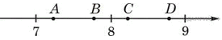

- Найдите значение выражения $\frac{6,9 + 4,1}{0,2}$.
- На рисунке показано, как изменялась температура воздуха на протяжении одних суток. По горизонтали указано время суток, по вертикали — значение температуры в градусах Цельсия. Найдите наибольшее значение температуры. Ответ дайте в градусах Цельсия.
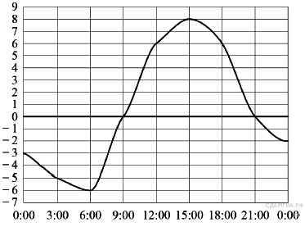

- Из 50 билетов Сережа не выучил 10 билетов. Какова вероятность, что на экзамене ему попадет выученный билет?
- Футболка стоила 200 рублей, продается с 20 процентной скидкой. Сколько рублей стоит такая футболка со скидкой?
- Миша в течение недели тренировался на сдачу ГТО по прыжкам в длину с места, а результаты записывал в таблицу.
День недели | Пн | Вт | Ср | Чт | Пт
Длина прыжка | 130 | 120 | 170 | 180 | 200

Сколько сантиметров в среднем прыгнул в длину Миша?
- Периметр равнобедренного треугольника равен 100 см, а его основание равно 50 см. Найдите длину боковой стороны треугольника.

Ответы:
1. 2; 3
2. 2а (а-2) (а+2)
3. 5
4. Точка А соответствует числу$\sqrt{\text{52}}$ на координатной прямой.
5. 55
6. Наибольшая температура равна +8⁰С.
7. Вероятность, что на экзамене Сереже попадет выученный билет равна 0,8
8. Футболка со скидкой стоит 160 рублей.
9. Миша прыгнул в среднем в длину на 160см.
10. Длина боковой стороны треугольника равна 25 см.

Критерии оценивания:
«5» - верно выполнены все 9-10 заданий,
«4» - верно выполнены 7-8 заданий,
«3» - верно выполнены 3-6 заданий,
«2» - 0-2 задания

